**\муниципальное казённое общеобразовательное учреждение**

**«Средняя общеобразовательная школа № 5» с. Шумный**

**Чугуевский район Приморский край**

# **ПРИКАЗ**

|  |  |  |  |
| --- | --- | --- | --- |
| 18 сентября 2024 года | с. Шумный | **№** | 257-А |

**О назначении ответственных лиц за организацию и проведение школьного этапа Всероссийской олимпиады школьников в 2024/25 учебного году МКОУ СОШ № 5 с. Шумный**

В соответствии с Порядком проведения всероссийской олимпиады школьников, утвержденным приказом Министерства образования и науки Российской Федерации от 27 ноября 2020 г. № 678 (с изменениями и дополнениями), приказом министерства образования Приморского края от 06.09.2024 г. № пр.23а-1060 «О проведении школьного и муниципального этапов Всероссийской олимпиады школьников на территории Приморского края», письмом управления образования администрации Чугуевского муниципального округа от 11.09.2024 г. № 1807,

ПРИКАЗЫВАЮ:

1. Назначить ответственным лицом (школьным координатором) за организацию и проведение школьного этапа Всероссийской олимпиады школьников (далее ШЭ ВСОШ) в МКОУ СОШ № 5 с. Шумный Урусову Галину Анатольевну, заместителя директора по УВР.
2. Утвердить оргкомитет по организации и проведению школьного этапа ВСОШ с правами апелляционной комиссии в следующем составе (далее по тексту – оргкомитет):

председатель оргкомитета – И.А. Кочков, директор школы;

члены оргкомитета:

О.В. Ерофеенко, руководитель ШМО учителей-предметников, учитель географии;

В.В. Гусеву, руководителя ШМО учителей начальных классов, учителя начальных классов;

Д.Р. Маркова, учитель математики;

О.И. Ковалева, учитель биологии и химии.

1. Членам оргкомитета ознакомиться с «Требования к проведению школьного этапа всероссийской олимпиады школьников 2024/25 учебного года на технологической платформе «Сириус.Курсы» - <https://siriusolymp.ru/> и технологической моделью школьного этапа олимпиады.
2. 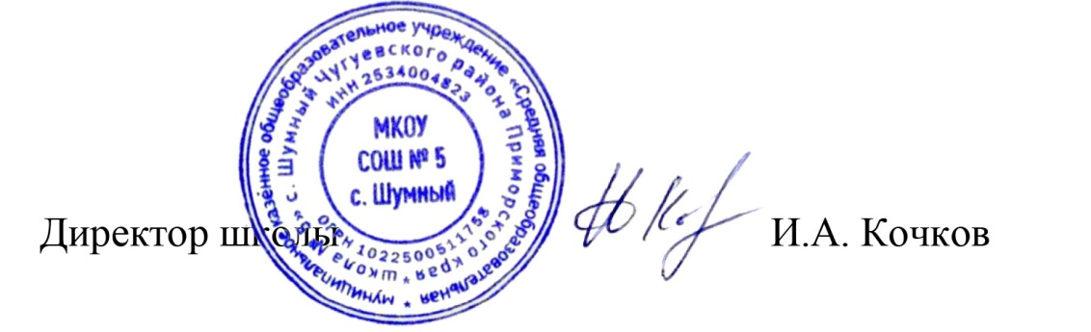Контроль за исполнением настоящего приказа оставляю за собой.

Директор школы И.А. Кочков

С приказом ознакомлены: ____________ __________ Г.А. Урусова

____________ __________ В.В. Гусева

____________ __________ О.В. Ерофеенко

____________ __________ О.И. Ковалева

____________ __________ Д.Р. Маркова